Пошаговая инструкция регистрации на краткосрочные онлайн-курсы
«Умные каникулы»

Шаг 1. Зайти на сайт «Центр развития одаренности» используя поисковую строку браузера или перейдя по ссылке http://www.cdodd.ru/

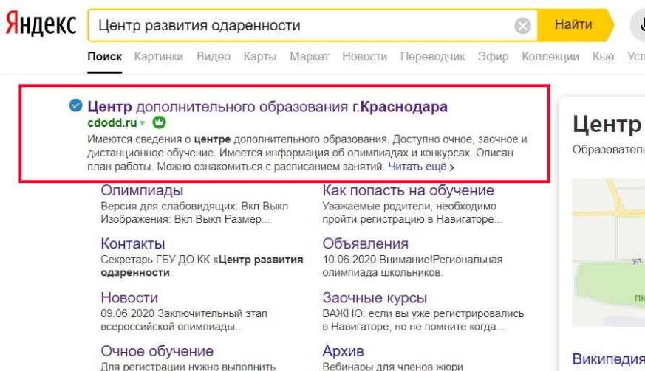

Шаг 2. Перейти по ссылке на баннере или по ссылке на «Умные каникулы» из главного меню. Далее из этого раздела по ссылке Регистрация на «Умные каникулы»
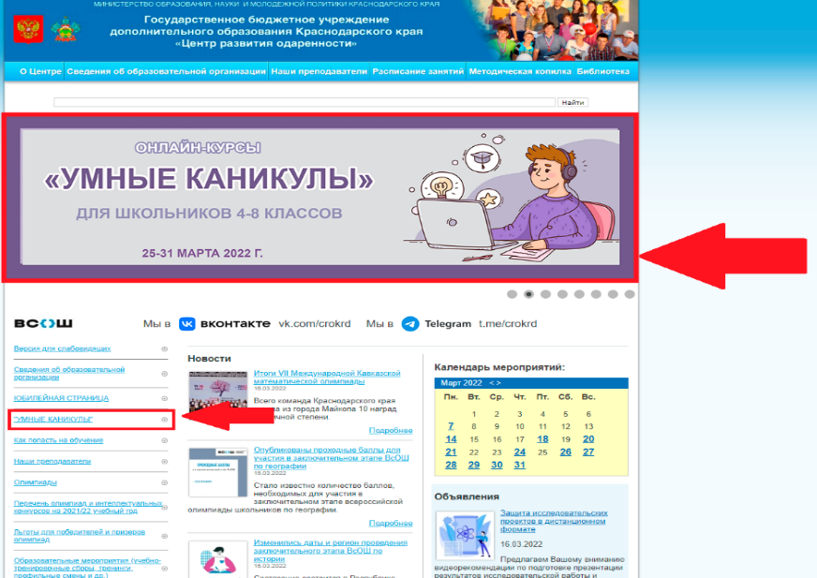

Шаг 3. Заполнить все обязательные поля в регистрационной форме:
личный e-mail обучающегося для связи
муниципальное образование (выбрать нужный из выпадающего списка);
школа (выбрать нужную из выпадающего списка);
фамилию, имя, отчество;
в каком классе обучались в 2021-2022 году (выбрать из выпадающего списка);
номер мобильного телефона для связи (одного из родителей);
номер мобильного телефона для связи (школьника);
загрузить скан заявление-согласия на обработку персональных данных
нажать кнопку отправить форму
Шаг 4. Если ребенок удачно зарегистрировался, то он получит на электронную почту информацию об успешной регистрации.
Учебные занятия будут проходить в дистанционном режиме через программу Skype.
Для участия на Курсах школьники должны установить эту программу.
За один-три дня до начала занятий на электронную почту будет прислана ссылка для подключения учащихся к Курсам.
P.S. Если ссылка для регистрации на Курс не активна, значит, эта группа уже набрана, свободных мест нет.

